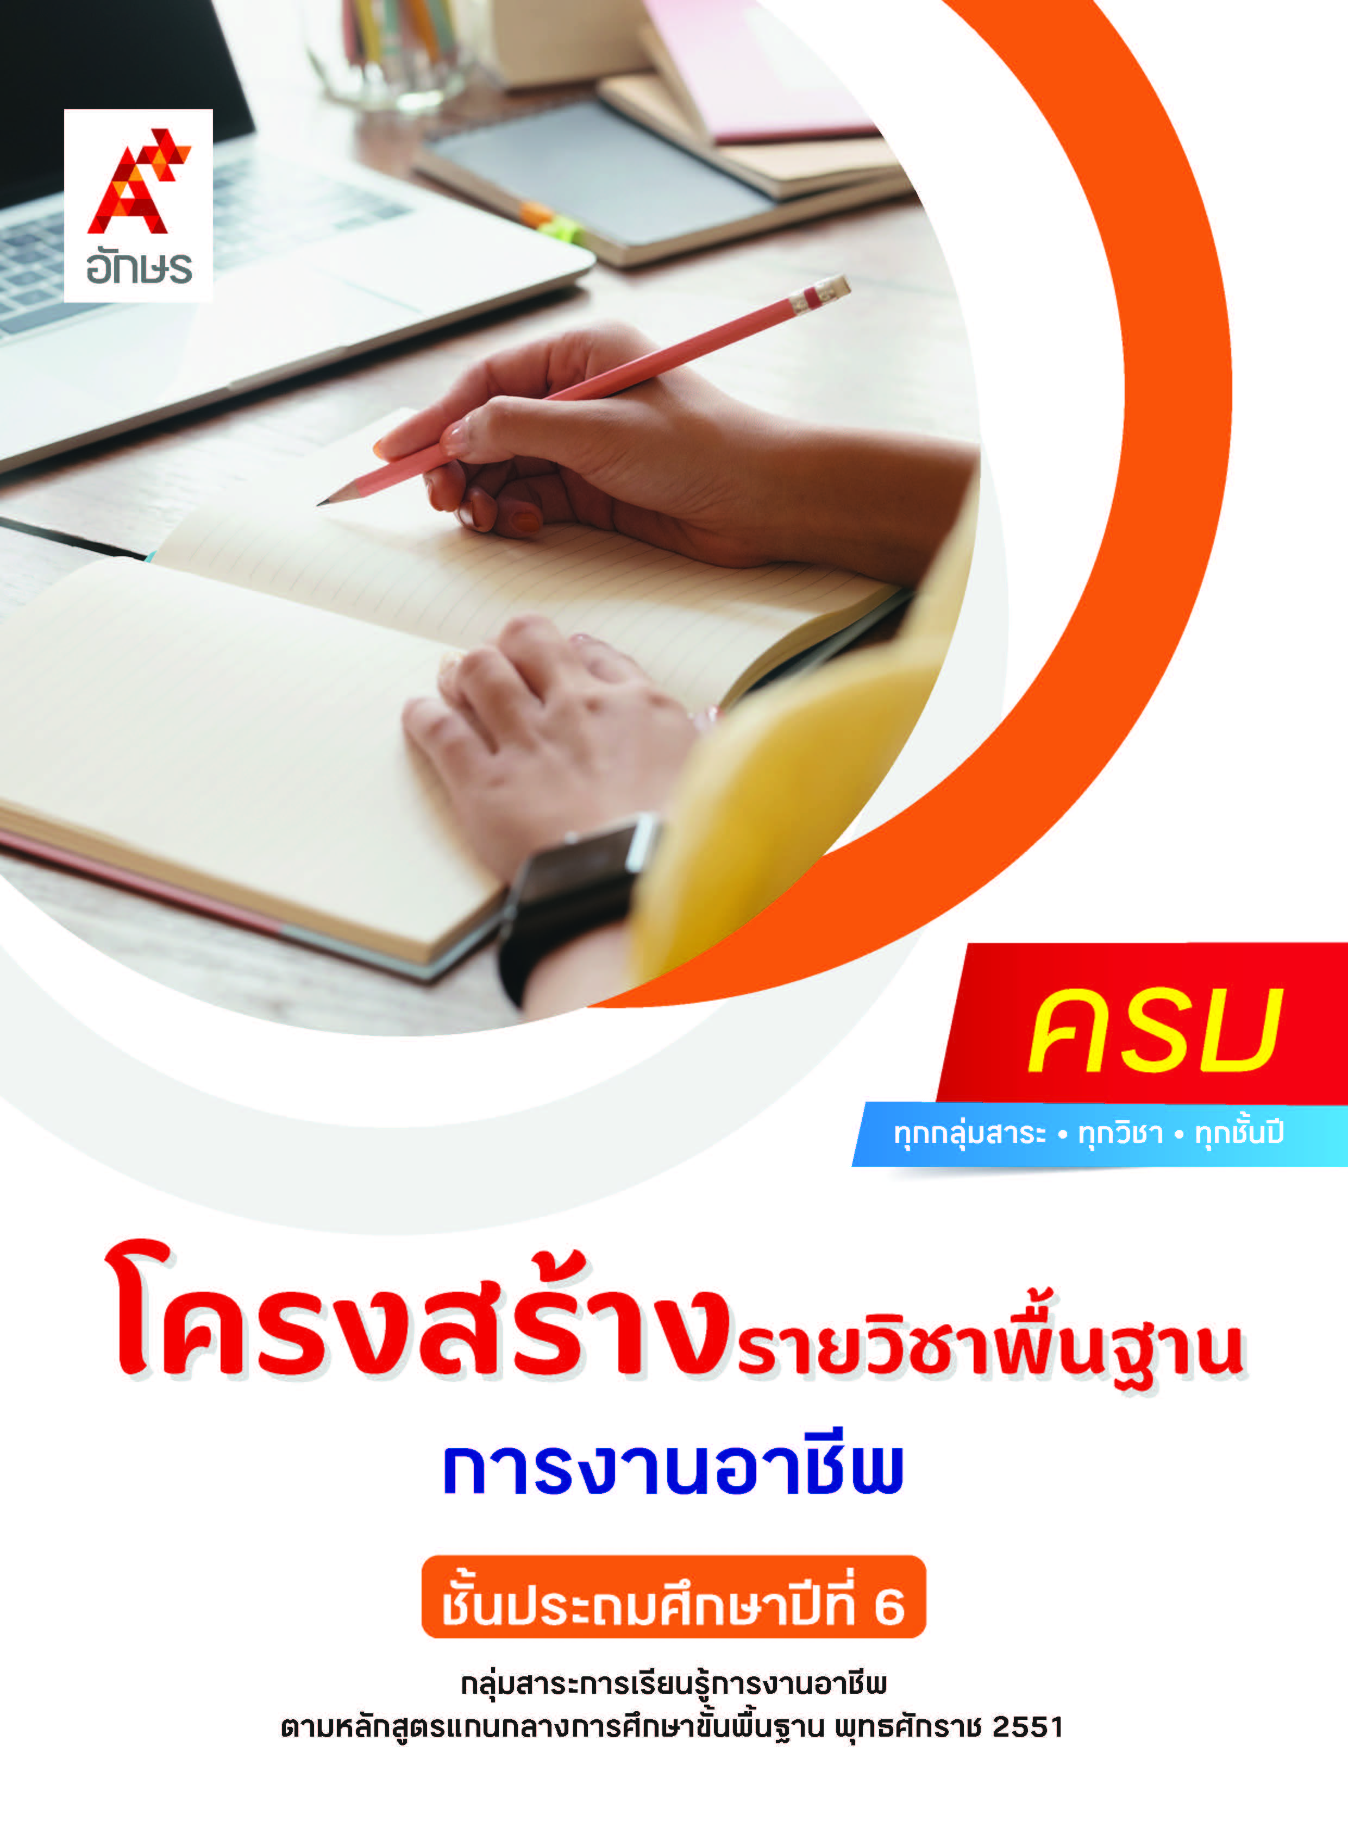

คำอธิบายรายวิชา
การงานอาชีพ
รายวิชาพื้นฐาน กลุ่มสาระการเรียนรู้การงานอาชีพ
ชั้นประถมศึกษาปีที่ 6 เวลา 40 ชั่วโมง/ปี
ศึกษาแนวทางในการทำงานและปรับปรุงการทำงานแต่ละขั้นตอน ใช้ทักษะการจัดการในการทำงานและมีทักษะการทำงานร่วมกับครอบครัวและผู้อื่นอย่างมีมารยาท สำรวจตนเองเพื่อวางแผนในการเลือกอาชีพ มีความรู้ความสามารถและคุณธรรมที่สัมพันธ์กับอาชีพที่สนใจ
อธิบาย อภิปราย ปฏิบัติ สร้าง รวบรวม เลือก ใช้ เก็บรักษา นำเสนอ สำรวจ ระบุ โดยใช้ทักษะกระบวนการทำงาน ทักษะการจัดการ ทักษะกระบวนการแก้ปัญหา ทักษะการทำงานร่วมกัน ทักษะการแสวงหาความรู้ มีคุณธรรมและลักษณะนิสัยในการทำงาน มีจิตสำนึกในการใช้พลังงาน ทรัพยากรอย่างประหยัดและคุ้มค่า ในการดำรงชีวิต ใช้ทักษะที่จำเป็น ใช้ประสบการณ์ เห็นแนวทางในอาชีพ
เพื่อเพื่อให้เกิดความรู้ความเข้าใจ มีคุณธรรม และมีลักษณะนิสัยในการทำงาน มีความคิดสร้างสรรค์ และนำความรู้ที่เรียนไปประยุกต์ใช้ในชีวิตประจำวัน มีจิตสำนึกในการใช้พลังงาน ทรัพยากรอย่างประหยัดและคุ้มค่าเพื่อการดำรงชีวิตและครอบครัว

ตัวชี้วัด
มาตรฐาน | ตัวชี้วัดระหว่างทาง | ตัวชี้วัดปลายทาง
มฐ. ง 1.1 | ป.6/1, ป.6/3 | ป.6/2
มฐ. ง 2.1 | ป.6/1 | ป.6/2
 | 3 ตัวชี้วัด | 2 ตัวชี้วัด
รวม 5 ตัวชี้วัด

โครงสร้างรายวิชาพื้นฐาน การงานอาชีพ ป.6


เวลา 40 ชั่วโมง
ชื่อหน่วย  การเรียนรู้ | มาตรฐาน  การเรียนรู้/ตัวชี้วัด | สมรรถนะสำคัญ  ของผู้เรียน | สาระสำคัญ | เวลา (ชั่วโมง)
หน่วย  การเรียนรู้ที่ 1  การดูแลของใช้ในบ้าน | ตัวชี้วัดระหว่างทาง  มฐ. ง 1.1 ป.6/1  อภิปรายแนวทางในการทำงานและปรับปรุงการทำงานแต่ละขั้นตอน  มฐ. ง 1.1 ป.6/3  ปฏิบัติตนอย่างมีมารยาทในการทำงานกับครอบครัวและผู้อื่น  ตัวชี้วัดปลายทาง  มฐ. ง 1.1 ป.6/2  ใช้ทักษะการจัดการในการทำงานและมีทักษะการทำงานร่วมกัน | 1) สมรรถนะที่ 1 ความสามารถในการสื่อสาร  2) สมรรถนะที่ 4 ความสามารถในการใช้ทักษะชีวิต | การทำงานในชีวิตประจำวันมีหลากหลาย ซึ่งจำเป็นต้องใช้ความรู้ ความสามารถ ทักษะในการทำงานต่าง ๆ และมีคุณธรรมในการทำงาน เพื่อให้งานที่ทำสำเร็จอย่างมีประสิทธิภาพ  การดูแลของใช้ในบ้านและห้องต่าง ๆ ควรมีการวางแผนการทำงานเป็นขั้นตอนอย่างชัดเจนและรอบคอบ มีการจัดลำดับความสำคัญว่าควรทำงานใดก่อนและหลัง และควรปฏิบัติงานอย่างไรเพื่อให้งานเสร็จ โดยยังต้องคำนึงถึงการทำงานที่ใช้พลังงานและทรัพยากรอย่างประหยัด คุ้มค่า และแผนงานสามารถปฏิบัติได้จริง นากจากนี้ในขณะปฏิบัติงานควรมีการตรวจสอบงานทั้งขณะทำงานและหลังปฏิบัติงาน เพื่อให้การทำงานประสบผลสำเร็จและมีคุณภาพตามเป้าหมายที่ตั้งไว้ | 6
หน่วย  การเรียนรู้ที่ 2  การประกอบอาหาร | ตัวชี้วัดระหว่างทาง  มฐ. ง 1.1 ป.6/1  อภิปรายแนวทางในการทำงานและปรับปรุงการทำงานแต่ละขั้นตอน  มฐ. ง 1.1 ป.6/3  ปฏิบัติตนอย่างมีมารยาทในการทำงานกับครอบครัวและผู้อื่น  ตัวชี้วัดปลายทาง  มฐ. ง 1.1 ป.6/2  ใช้ทักษะการจัดการในการทำงานและมีทักษะการทำงานร่วมกัน | 1) สมรรถนะที่ 2 ความสามารถในการคิด  2) สมรรถนะที่ 4 ความสามารถในการใช้ทักษะชีวิต | ในชีวิตประจำวันทุกคนต้องรับประทานอาหารเพื่อการดำรงชีวิต ซึ่งอาหารที่เรารับประทานอาหารมาจากการประกอบขึ้นเองหรือการซื้อการซื้อมา โดยต้องคำนึงถึงสุขลักษณะ หากอาหารที่รับประทานเป็นอาหารที่ต้องประกอบขึ้นด้วยตนเอง เราควรมีทักษะในการจัดการเพื่อการเตรียม ประกอบอาหารอย่างเป็นระบบ เพื่อให้ได้อาหารที่ถูกสุขลักษณะเหมาะสมกับผู้บริโภค  การประกอบอาหารทำได้หลากหลายรูปแบบ ไม่ว่าจะเป็นการย่าง ต้ม ผัด ทอด น้ำพริก เครื่องจิ้มต่าง ๆ โดยสามารถทำออกมาเป็นอาหารจานเดียว หรือจัดเป็นสำรับอาหารที่มีอาหารหลากหลายอยู่ในสำรับเดียวกัน นอกจากการประกอบอาหารแล้ว การจัดอาหารก็มีความสำคัญเพราะช่วยทำให้อาหารที่ประกอบขึ้นมานั้นดูน่ารับประทานมากขึ้น โดยการนำผักและผลไม้ที่มีสีสันสวยงาม หรือใช้วิธีแกะสลัก แล้วนำไปจัดตกแต่งในภาชนะที่ใส่อาหารได้ด้วย | 6
หน่วย  การเรียนรู้ที่ 3  งานเกษตร | ตัวชี้วัดระหว่างทาง  มฐ. ง 1.1 ป.6/1  อภิปรายแนวทางในการทำงานและปรับปรุงการทำงานแต่ละขั้นตอน  มฐ. ง 1.1 ป.6/3  ปฏิบัติตนอย่างมีมารยาทในการทำงานกับครอบครัวและผู้อื่น  ตัวชี้วัดปลายทาง  มฐ. ง 1.1 ป.6/2  ใช้ทักษะการจัดการในการทำงานและมีทักษะการทำงานร่วมกัน | 1) สมรรถนะที่ 1 ความสามารถในการสื่อสาร  2) สมรรถนะที่ 4 ความสามารถในการใช้ทักษะชีวิต | การทำงานเกษตรทั้งการปลูกพืชและเลี้ยงสัตว์ ผู้ปฏิบัติงานต้องอาศัยความรู้พื้นฐานในการวางแผนหรือทำงาน มีแนวทางในการทำงานและปรับปรุงการทำงานในแต่ละขั้นตอนได้อย่างเหมาะสม สามารถจัดการงานได้อย่างเป็นระบบ หากต้องทำงานร่วมกับผู้อื่นก็สามารถแบ่งหน้าที่ความรับผิดชอบและทำงานร่วมกันได้เป็นอย่างดี ตลอดจนมีการทำงานที่คำนึงถึงการใช้พลังงานและทรัพยากรอย่างคุ้มค่า จะส่งผลให้การทำงานเกษตรได้ผลผลิตตามเป้าหมายที่ต้องการ | 6
หน่วย  การเรียนรู้ที่ 4  งานช่าง | ตัวชี้วัดระหว่างทาง  มฐ. ง 1.1 ป.6/1  อภิปรายแนวทางในการทำงานและปรับปรุงการทำงานแต่ละขั้นตอน  มฐ. ง 1.1 ป.6/3  ปฏิบัติตนอย่างมีมารยาทในการทำงานกับครอบครัวและผู้อื่น  ตัวชี้วัดปลายทาง  มฐ. ง 1.1 ป.6/2  ใช้ทักษะการจัดการในการทำงานและมีทักษะการทำงานร่วมกัน | 1) สมรรถนะที่ 1 ความสามารถในการสื่อสาร  2) สมรรถนะที่ 4 ความสามารถในการใช้ทักษะชีวิต | งานช่างเป็นงานที่เกี่ยวข้องกับการดำรงชีวิต เพราะเป็นการดูแลรักษาสิ่งของเครื่องใช้ให้ใช้งานได้และอยู่ในสภาพที่ดี เราจึงควรมีความรู้และทักษะเกี่ยวกับงานช่าง ใช้เครื่องมือ อุปกรณ์ในการทำงานช่างได้อย่างถูกต้อง วางแผนการทำงานอย่างเป็นลำดับ มีการตรวจสอบการทำงานในทุกขั้นตอน ทำงานโดยตระหนักถึงความสำคัญของการใช้พลังงานและทรัพยากรอย่างประหยัด เพื่อให้ทำงานช่างได้สำเร็จอย่างมีประสิทธิภาพ | 5
หน่วย  การเรียนรู้ที่ 5  งานประดิษฐ์ | ตัวชี้วัดระหว่างทาง  มฐ. ง 1.1 ป.6/1  อภิปรายแนวทางในการทำงานและปรับปรุงการทำงานแต่ละขั้นตอน  มฐ. ง 1.1 ป.6/3  ปฏิบัติตนอย่างมีมารยาทในการทำงานกับครอบครัวและผู้อื่น  ตัวชี้วัดปลายทาง  มฐ. ง 1.1 ป.6/2  ใช้ทักษะการจัดการในการทำงานและมีทักษะการทำงานร่วมกัน | 1) สมรรถนะที่ 1 ความสามารถในการสื่อสาร  2) สมรรถนะที่ 2 ความสามารถในการคิด  3) สมรรถนะที่ 4 ความสามารถในการใช้ทักษะชีวิต | การประดิษฐ์ของใช้ของตกแต่ง เป็นงานที่ทำขึ้นเพื่อนำของใช้ของตกแต่งไปใช้ในชีวิตประจำวันหรือมอบให้ผู้อื่นในโอกาสต่าง ๆ ซึ่งการทำงานประดิษฐ์ควรทำงานอย่างเป็นขั้นตอน  มีการเลือกใช้วัสดุ อุปกรณ์ และเครื่องมือในการทำงานให้เหมาะสม เพื่อให้เกิดความปลอดภัย นอกจากนี้การทำงานประดิษฐ์อาจมีการทำงานร่วมกับผู้อื่น จึงต้องมีทักษะในการจัดการและการทำงานร่วมกัน เพื่อให้ทำงานสำเร็จ | 6
หน่วย  การเรียนรู้ที่ 6  งานธุรกิจ | ตัวชี้วัดระหว่างทาง  มฐ. ง 1.1 ป.6/1  อภิปรายแนวทางในการทำงานและปรับปรุงการทำงานแต่ละขั้นตอน  มฐ. ง 1.1 ป.6/3  ปฏิบัติตนอย่างมีมารยาทในการทำงานกับครอบครัวและผู้อื่น  ตัวชี้วัดปลายทาง  มฐ. ง 1.1 ป.6/2  ใช้ทักษะการจัดการในการทำงานและมีทักษะการทำงานร่วมกัน | 1) สมรรถนะที่ 1 ความสามารถในการสื่อสาร  2) สมรรถนะที่ 4 ความสามารถในการใช้ทักษะชีวิต | การจัดทำบันทึกรายรับ-รายจ่ายและการจัดเก็บเอกสารทางการเงินเป็นการทำงานที่สำคัญอย่างหนึ่งในชีวิตประจำวันและการประกอบธุรกิจ ทำให้ทราบแหล่งที่มาของเงินที่นำไปใช้ และสามารถจัดการเกี่ยวกับการเงินได้อย่างเหมาะสม ซึ่งผู้ปฏิบัติงานควรปฏิบัติอย่างเป็นขั้นตอน มีการตรวจสอบงานเป็นระยะ เพื่อให้สามารถแก้ไขปัญหาในการทำงานได้ทัน  มีความละเอียดและรอบคอบในการทำงาน เพื่อให้ทำงานได้ถูกต้องและสำเร็จตามเป้าหมายที่วางไว้ | 6
หน่วย  การเรียนรู้ที่ 7  การประกอบอาชีพ | ตัวชี้วัดระหว่างทาง  มฐ. ง 2.1 ป.2/1  บอกวิธีการและประโยชน์การทำงานเพื่อช่วยเหลือตนเองและครอบครัว  ตัวชี้วัดปลายทาง  มฐ. ง 2.1 ป.2/2  ระบุความรู้ ความสามารถ และคุณธรรมที่สัมพันธ์กับอาชีพที่สนใจ | 1) สมรรถนะที่ 1 ความสามารถในการสื่อสาร  2) สมรรถนะที่ 2 ความสามารถในการคิด  3) สมรรถนะที่ 4 ความสามารถในการใช้ทักษะชีวิต | อาชีพในปัจจุบันมีความหลาหลาย แต่ละอาชีพต่างก็มีความสำคัญและมีลักษณะงารที่แตกต่างกันไป การเรียนรู้ข้อมูลเกี่ยวกับอาชีพทั้งในด้านความรู้ ความสามารถ และทักษะต่าง ๆ ที่ต้องใช้ในการประกอบอาชีพ รวมทั้งคุณธรรมที่ต้องใช้ในการประกอบอาชีพ สิ่งเหล่านี้ทำให้เรามีข้อมูลและสามารถนำข้อมูลเหล่านี้มาวางแผนในการเรียนเพื่อพัฒนาตนเอง และตั้งเป้าหมายในการที่จะเลือกประกอบอาชีพที่เหมาะสมกับตนเองในอนาคตได้ | 5

